**体外循环中使用挥发性麻醉药：不良事件的系统性回顾**

**翻译：林冠军 青岛大学附属医院**

**审校：沈佳 上海儿童医学中心**

**摘要**

**目的：**近来，基于心脏手术中使用挥发性麻醉药物可以降低死亡率的证据，体外循环（CPB）中其使用呈增长趋势。这项技术可能对病人有益，但对新手使用者可能造成一些危害，作者决定对可能产生的主要问题和并发症进行系统性回顾。

**设计：**系统性文献回顾

**地点：**医院

**研究对象：**在CPB中使用挥发性麻醉药进行心脏手术的成人

**干预：**在几个数据库中搜索相关研究以确定所有关于CPB中使用挥发性药物的不良事件和所有在CPB中使用挥发性药物的随机对照试验。

**测量和主要结果：**有6个非随机试验报告了心脏手术期间使用挥发性药物的不良事件或并发症：其中2例报告了异氟醚通过扩散膜式氧合器向血液中的低转移，2例报告了液态异氟醚在填充汽化器（蒸发罐）时溅到膜式氧合器表面后引起医源性损伤，2例表明在CPB中使用挥发性药物增加了手术间的污染和手术室工作人员职业暴露的风险。另一方面，在19项随机抽取1195名患者在CPB中使用异氟醚、地氟醚和七氟醚的研究中，未报告任何不良事件。

**结论：**行业必须提供安全、易用的设备，以便于 CPB期间使用标准膜式氧合器进行挥发性麻醉药的给药。

**关键词：**挥发性麻醉药，体外循环，麻醉，心脏手术，安全性，地氟醚，异氟醚，七氟醚

1974年，在体外循环（CPB）中使用挥发性麻醉药首次被报道。最初，在早期的鼓泡式氧合器中，挥发性药物被汽化并与氧气混合使用。如今，大多数心脏手术中使用的是标准的膜式氧合器。

最近，基于心脏手术期间使用挥发性药物而导致死亡率降低的证据，体外循环期间挥发性药物的使用呈增长趋势，主要是因为其心脏保护的特性可能与给药方式有关。

尽管所有最新的CPB机器都有与麻醉气体汽化器匹配的连接器，临床医生仍然需要调整麻醉气体汽化器以适应旁路回路和清除系统，以免污染房间。

通过CPB给予挥发性麻醉药物可能对患者有益，但可能对新手操作者带来一些危害，作者决定通过系统性的文献检索，总结主要风险，提醒新手使用者可能发生的问题。

**方法**

由两名研究人员搜索了BioMed Central、PubMed、Embase和the Cochrane Central Register of Clinical Trials 数据库自2012年10月1日以来的相关研究。附录1（a）完整检索了成人CPB中使用挥发性药物的所有随机对照试验（RCTs），附录2（b）完整检索了CPB中使用挥发性药物的不良事件。进一步检索该领域大会的会议记录。对检索到的文章的参考文献进行了仔细检查。没有实施语言限制。

从数据库中获得的参考文献和文献检索首先由2个研究人员在标题/摘要级别上进行独立检索。在第三位研究人员的监督下解决分歧。最后，如果有潜在的相关性，将检索全文作为参考文献。

在CPB中使用挥发性麻醉药进行心脏手术的病人中的任何RCT都被识别。这些研究至少具有一个相关特征：a. 关于允许在CPB中输送挥发性麻醉药的一种技术或设备的描述；b. 病人在CPB中使用挥发性麻醉药的术中知晓或知晓风险；c. CPB中使用挥发性药物对房间的污染；d. 由于使用挥发性药物对患者造成的不良事件或对CPB中机器的部件造成损坏；e. 以及与CPB中机器相匹配的汽化器系统发生故障。两名研究者选择了这些研究作为最终分析，独立评估它们是否符合选择标准。两名研究人员通过评估作者、出版年份、研究设计、体外循环期间使用挥发性药物的患者数量、患者人数、临床环境、CPB过程中的不良事件（知晓、房间污染、CPB机器部件的损坏、汽化器系统的故障）等来解决分歧。

关于知晓的研究向新使用者发出了警示：膜式氧合器可能会减少挥发性药物的转移，降低CPB期间麻醉剂的血液浓度，从而导致浅麻醉状态。对房间的污染进行了调查，因为通过CPB回路蒸发麻醉气体可能会导致室内废气浓度增加。调查了对体外循环机器的部件造成的损坏，因为瓶装挥发性物质溅到膜式氧合器上会导致聚碳酸酯外壳或静脉储液罐破裂。

**结果**

图1检索论文的流程图描述了19个RCTs和6项研究的检索过程。19个RCTs比较了仅在CPB期间或同时在CPB过程中使用挥发性药物与全凭静脉麻醉（TIVA）（图1A），6项研究描述了CPB中使用挥发性药物相关的不良事件或并发症（图1B）。

表1详细列出了19个比较挥发性药物与TIVA CPB的随机对照试验。在这些研究中，1195名患者在体外循环期间接受了挥发性麻醉药物，但没有报告任何不良事件。其中，384名患者接受了地氟醚治疗，604名患者接受了七氟醚治疗，207名患者接受了异氟醚治疗。

表2显示了CPB中使用挥发性药物相关的不良事件或并发症的6篇文章。两篇文章观察到异氟醚通过膜式氧合器的扩散向血液中有少量转移。两项研究报告了液体异氟醚在填充汽化器时溅到膜式氧合器表面后造成的医源性损伤。两项研究指出，在CPB中使用挥发性药物增加了手术室的污染和手术室工作人员的职业暴露风险。

有趣的是，没有关于物理化学效应的研究报告涉及到由于暴露于汽化的挥发性麻醉剂而可能在氧合器内表面发生的分子变化，也没有关于汽化器系统的故障的研究报告。

表3描述了在CPB期间使用挥发性药物的一些问题和根据相关研究能够最大限度减少这些问题的措施。

表A

通过检索数据库和附加提示得到2750条摘要

2678条标题/摘要不符合入选条件（未随机化）

选中72篇文章

53篇文章因为预先设定的标准被排除

最终纳入19个随机对照试验

表 B

通过检索数据库和附加提示

488条标题/摘要不符合入选条件（与研究目的无关）

选中37篇文章

31篇文章因为预先设定的标准被排除

最终纳入6篇报导不良事件的文章进行分析

图1 检索过程的流程图：比较CPB期间使用挥发性麻醉药和全静脉麻醉的随机对照试验（A），描述CPB期间试验挥发性麻醉药的不良事件的文章（B）

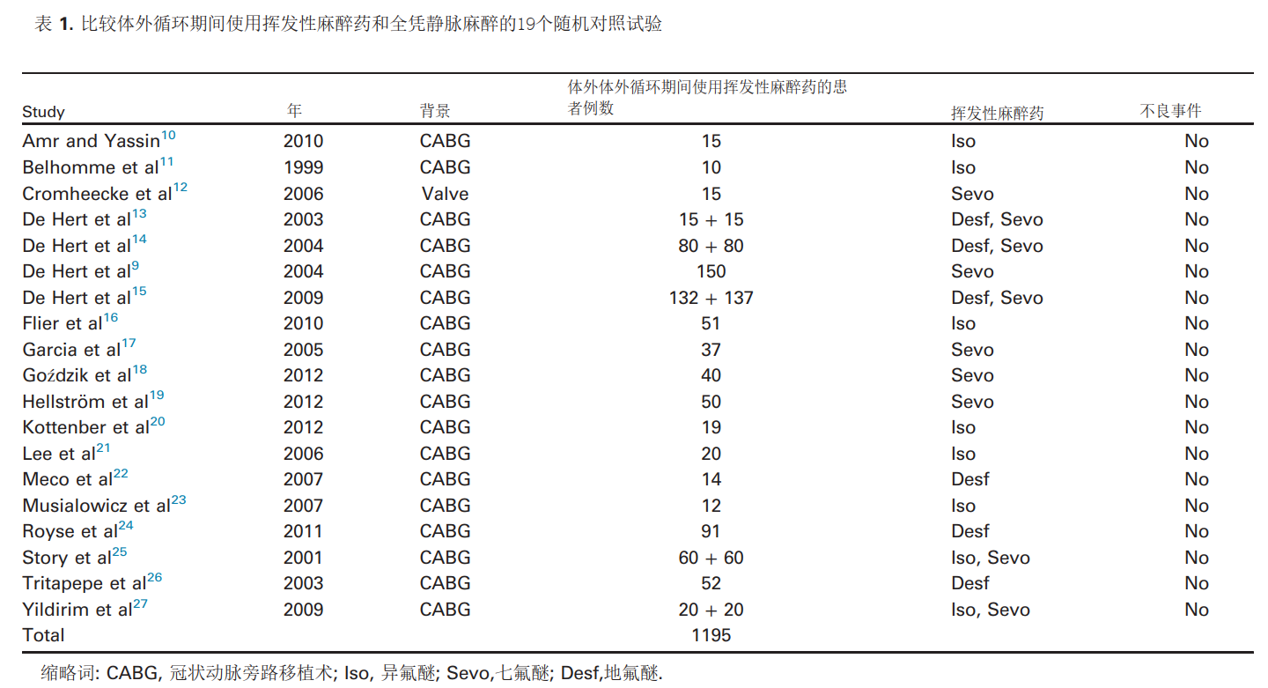

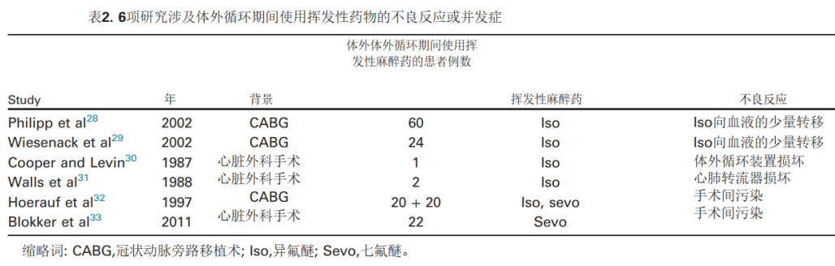

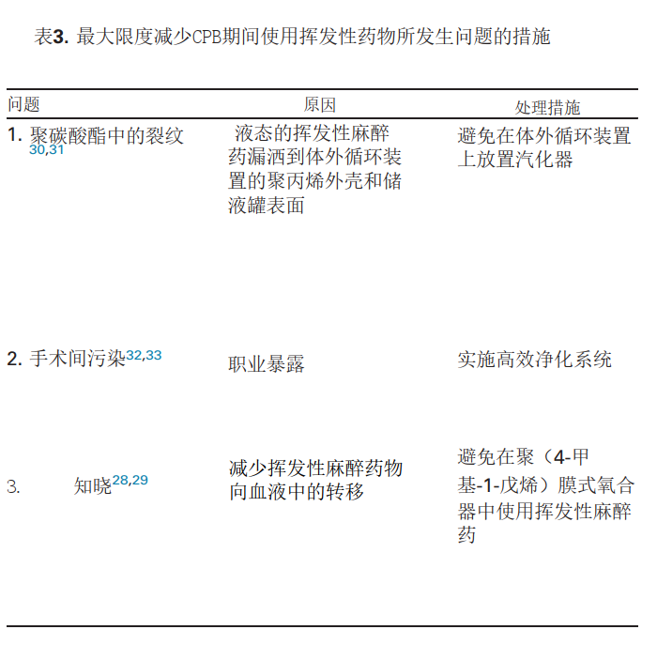

**讨论**

这项系统性回顾研究的最重要结果是确认了如果要在体外循环中CPB中使用挥发性药物，新手使用者应警惕与之相关的可能的不良事件。假设在CPB中继续使用吸入性药物可使患者受益（避免知晓、器官保护），前提是这些药物可被安全的管理使用（对手术室人员的职业危害），作者回顾了现有文献，确定了19个比较挥发性药物与全静脉麻醉的随机对照试验，以及6篇描述CPB期间使用挥发性药物相关的不良事件的文章。

目前，临床上使用的中空纤维膜氧合器有2种。第一种类型包括中空纤维膜，其基本化合物为微孔聚丙烯（PPL），该材料已广泛用于标准CPB，这些膜可提供优良的氧交换和长达6小时的二氧化碳清除。第二种类型是扩散型抗血浆型氧合器，其基本膜化合物是聚-14-甲基-1-戊烯-PMP，它已越来越多地用于体外生命支持或体外膜肺氧合（ECMO），可以使用6小时以上甚至几天。

两项研究表明，扩散膜式氧合器通过降低异氟醚向血液中的转移，增加了CPB术中知晓的风险，因此应避免使用异氟醚以维持足够的麻醉深度。其他作者在体外测试了使用不同膜氧合器的异氟醚的药代动力学，并评估了其从血液中的清除。结果表明，与聚二甲基硅氧烷氧合器相比，聚丙烯氧合器更有利于异氟醚的吸收和清除。到目前为止，没有来自工业界的数据表明，最新的扩散膜式氧合器比早期的氧合器具有更好的吸收和清除挥发性麻醉药的能力，作者认为尽管异氟醚在心脏外科手术中有超过35年的成功使用记录，召回相当罕见，但其在聚二甲基硅氧烷氧合器中汽化时必须非常小心。到目前为止，没有关于七氟醚和地氟醚的报导，这些挥发性麻醉药在扩散膜式氧合器中的汽化也应避免。

一些作者描述了在填充汽化器时挥发性麻醉剂溢出，导致CPB装置部件的聚碳酸酯外壳或静脉接头出现裂缝。简单地避免将汽化器放置在体外循环装置上就可以消除这种风险。这一事实可以支持将挥发性物质直接溅到膜式氧合器上可能导致故障的理论观点。根据光镜检查，七氟醚、地氟醚醚和异氟醚即使在暴露3小时后也不会对膜式氧合器的聚丙烯纤维造成损害。尽管它们看起来是安全的，但没有研究能够说明挥发性麻醉剂在膜中所发生的真正反应。

职业暴露的标准各国不一。美国国家职业安全与健康研究所（NIOSH）规定，由于无法确定麻醉废气的安全暴露水平，建议最大限度地减少接触，以尽可能地降低职业暴露的风险。根据麻醉期间的平均值，卤化麻醉剂的接触限值是2ppm。值得一提的是，嗅觉阈值通常比2ppm高得多，这意味着环境中必须有大量的麻醉气体，才能仅凭嗅觉被察觉。所以有效的清除系统非常必要。Blokker-Veldhuis等人在最近的一项研究中指出，尽管有关不良健康反应的数据尚未确定，但职业暴露的潜在影响仍然是一个值得关注的问题。通过防止废气排放和使用有效的废气清除系统，有助于降低职业暴露的风险。作者的结论是，在体外循环中使用七氟醚时，只要手术室有足够的通风和有效的废气清除，室内的废气就不会超过职业暴露的推荐水平。在本研究中，作者描述了一个在某些地区普遍使用的气体净化系统，氧合器出口连接到医院的中央清除系统，提供60 L/min的吸出流量和0.6 bar的负压。为了避免负压传递到氧合器，使用了一个疏散系统(Gasovac, MedicareBV, Uitgeest,荷兰）将抽吸流量降低到20L/min。将八分之三英寸的PVC管连接氧合器的出口处和抽吸管路，留出表面积为0.5 cm2的长度，以平衡环境空气压力并防止氧合器损坏。气体净化系统示意图如图2所示。在另一项研究中，Mierdlet等人指出，即使仅仅在体外循环之前使用挥发性麻醉药，职业暴露和手术室污染的风险也会增加。他们解释说，在体外循环之前使用并积聚在组织中的挥发性麻醉药会随着二氧化碳通过膜氧合器不断排放到手术室内。值得注意的是，在CPB期间使用卤化麻醉剂需要对吸入和呼出气体进行监测，而不仅仅是监测麻醉深度，还要检测可能存在的泄漏。然而，现有大多数的氧合器都有冗余的通风系统，以消除氧合器中潜在的超压危险，这导致难以测量排气口中的挥发性麻醉药水平。许多公司没有特别指出其回路中可能包括汽化器。这就导致了一种矛盾的局面，即有人认为，如果不禁止，那么就允许使用；而另一些人则认为，如果没有明确规定允许，那么就不应该使用。结果是，在一些国家，如法国和德国，法规严令禁止在回路中常规使用挥发性麻醉药；而在其他国家，如英国、比利时和荷兰，这种技术被广泛应用。由于在CPB中使用挥发性麻醉药的频率越来越高，行业必须向医生提供安全、易于使用的设备，以便通过标准膜式氧合器在CPB中管理挥发性麻醉药，同时提醒使用者使用该技术的风险，表3总结了采用汽化器系统所出现的问题，以及原因和解决办法。

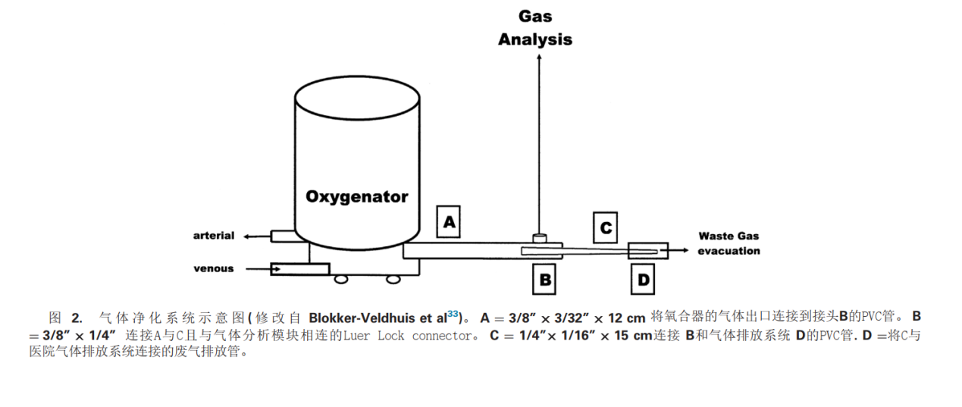

**局限性**

作者将系统研究局限于地氟醚、七氟醚和异氟醚，因为它们是最常见的挥发性麻醉药。由于样本量较小，作者无法测量知晓的发生率。本报告的另一个主要局限性是，在体外循环中使用挥发性麻醉药的不良事件可能存在漏报。

**结论**

由于挥发性麻醉药具有器官保护作用，可能会降低心脏外科手术围术期死亡率，因此业界必须向医生提供安全、易于使用的设备，以便在体外循环期间通过标准的膜式氧合器给药。在等待这些行业升级的同时，作者建议挥发性麻醉药只能由熟练的灌注师和医生使用、以降低心脏病患者围术期及远期死亡率。